**全国第三届研究生数学建模竞赛**



题 目 **Ad Hoc 网络中的区域划分和资源分配问题简析**

湖北大学：郑锋，李小丽，李晓梅 摘 要：

**摘要：**为了能够在没有固定基站的地方进行通信，一种新的网络技术——Ad Hoc网络技 术应运而生。它有着无需基站、无需特定交换和路由节点、随机组建、灵活接入、移动 方便等特点，因而具有极大的吸引力。本文讨论了在一个给定的1000  1000(面积单位) 正方形区域中如何构建一个Ad Hoc网络。分析网络通讯的特点可以把这个问题转化为圆 的覆盖问题，本文正是从下面几种情况分别解决问题的。（1）针对圆的覆盖问题，本文 先转化为正三角形和正方形的网格剖分，并给出了严格等价的证明；将信道分配问题转 化为着色问题，再用MATHGV软件作图**求解**，得到题目要求的两种情况下结果分别为：最 少45、60个圆和3、2个信道 。（ 2）针对复连通目标区域，证明了只有边缘区域圆覆盖的 变化会导致最小半径和的变化；据此，在问题一的结果中对边缘区域的圆覆盖进行修改 ， 得到最小半径之和为4384。（ 3）在节点固定条件下，使用集中式生成簇的算法，首先划 分区域，计算产生簇首，初步确定一跳覆盖区，再用MATLAB编程对簇进行拆分组合，多 次调整覆盖圆的位置和半径，得到使所有覆盖圆半径之和最小的方案，最小半径和为 4583，再在保证连通（相交圆的公共部分面积大于大圆面积的5%）的情况下，重复上面 的步骤，得到新的结果4343，最后给出了网络连通的充要条件。（4）根据附件中前面10 个点的运动速度和方向的分布特点，运用MATLAB软件随机生成两组数据，分别代表各个 点在每个时间段的速度大小和方向，再用MATLAB软件计算出它们最终位置，运用问题三 中的理论和程序绘图分析网络连通性。

**Ad Hoc 网络中的区域划分和资源分配问题简析**

**摘要：**为了能够在没有固定基站的地方进行通信，一种新的网络技术——Ad Hoc网络技 术应运而生。本文讨论了在一个给定的1000  1000(面积单位)正方形区域中如何构建一 个Ad Hoc网络。分析网络通讯的特点可以把这个问题转化为圆的覆盖问题，本文正是从 下面几种情况分别解决问题的。（1）针对圆的覆盖问题，本文先转化为正三角形和正方 形的网格剖分，并给出了严格等价的证明；将信道分配问题转化为着色问题，再用MATHGV 软件作图求解，得到题目要求的两种情况下最少圆覆盖分别为45、60,最少信道数分别 为 3、2。（ 2）针对复连通目标区域，证明了只有边缘区域圆覆盖的变化会导致圆覆盖 的最小半径和的变化；据此，在问题一的结果中对边缘区域的圆覆盖进行修改，得到最 小半径之和为4384。（ 3）在节点固定条件下，使用集中式生成簇的算法，首先划分区域 ， 计算产生簇首，初步确定一跳覆盖区，再用MATLAB编程对簇进行拆分组合，多次调整覆 盖圆的位置和半径，得到使所有覆盖圆半径之和最小的方案，最小半径和为4583，再在 保证连通（相交圆的公共部分面积大于大圆面积的5%）的情况下，重复上面的步骤，得 到新的结果4343，最后给出了网络连通的充要条件。（4）根据附件中前面10个点的运动 速度和方向的分布特点，运用MATLAB软件随机生成两组数据，分别代表各个点在每个时 间段的速度大小和方向，再用MATLAB软件计算出它们最终位置，运用问题三中的理论和 程序绘图分析网络连通性。

**关键词：**信道 节点 区域划分 圆覆盖 分簇 网络连通 最小半径和

# 一、问题的提出

现在，需要在一个 1000  1000(面积单位)的区域内构建一个 Ad Hoc 网络，请你完 成以下工作：

（1）将此正方形区域用若干个半径都是 100 的圆完全覆盖，要求相邻两个圆的公 共面积不小于一个圆面积的 5%，最少需要多少个圆（如果一个圆只有部分在正方形区域 中，也按一个计算）？若给每个圆分配一个信道，使得有公共部分的圆拥有不同的信道 ， 最少需要几个信道？怎样分配（用示意图标出）？如果将上面的 5%改为 18%，其它不变 ， 结果又如何？对以上两种划分，若每个公共部分中心和相应圆心各恰有一个节点，讨论 网络的抗毁性。（即从节点集合中随机地抽掉 2%、5%、10%、15%等数量的节点后网络是 否仍然连通）

（2）设正方形区域中有一中心在（550，550）、长轴与正方形水平的一条边成 30 度角、长度为 410、短轴为 210 的椭圆形湖泊。节点仅能设置在地面上，假设一跳覆盖 区圆的半径可以在 75-100 间随意选择，两个面积不等的圆相交，它们之间的公共面积 应不小于大圆面积的 5%，其他假设同（1），研究使全部圆半径之和为最小的区域分划和 信道分配方案。

（3）由于节点是可以移动的，但运动速度较为缓慢，上面的固定的划分虽然不能 保证 Ad Hoc 网络在实际使用中始终是连通的，但在一个较短的时间间隔内，网络的连 通性可能并未变化。因此，实际中往往采用基于节点的划分方式。在某一时刻，将正方 形区域内的节点（用户）分成若干个簇。以完全覆盖某一簇内所有节点、且半径不大于 100 的圆作为一个一跳覆盖区（由于圆心可以有一个活动范围，半径也可以变化，因此 某一簇的一跳覆盖区不一定唯一）。在满足有转发任务的相邻一跳覆盖区的公共面积不 小于较大一跳覆盖区面积的 5%、且正方形区域内所有节点连通的条件下，以附件 1 给出 的数据作为静止（节点不移动）状态，针对正方形中无湖和有湖（有湖时认为湖中节点 不存在）两种情况，研究使全部一跳覆盖区半径之和为最小的一跳覆盖区划分和信道分 配方案。找出区域连通的充分、必要条件。

（4）进一步假设数据文件中的前 10 个用户只作折线运动，每 30 个单位时间可能 改变一次运动的方向和速度，运动的方向角、速度是分别服从在[0，2] 、[0，2]上均

匀分布的随机变量，其他节点不移动。节点到达正方形区域边界后只可能向区域内运动 。 请考虑 400 单位时间后 Ad Hoc 网络的连通性。

# 二、模型的假设和符号说明

模型的假设： 1、在同一个一跳覆盖区内两两之间可以同时通讯而互不影响（用于所有问题）

2、如果一个圆只有部分在正方形区域中，也按一个计算（用于所有问题）

3、节点从一个一跳覆盖区进入另一个一跳覆盖区时，就自动设置自己的通信信道 号为该一跳覆盖区信道号，同时调整自己的功率为该信道设定功率，如果发现自己被两 个或多个一跳覆盖区覆盖，就同时使用多个信道，当需要与不同的一跳覆盖区中的节点 通信时，可以认为它能自动选择与之相适应的功率。（用于所有问题）

4、相邻两个圆的公共面积不小于一个圆面积的 5%（用于问题 1、2、3）

5、相邻两个圆的公共面积不小于一个圆面积的 18%（用于所有问题 1）

6、每个圆分配一个信道（用于所有问题）

7、每个公共部分中心和相应圆心各恰有一个节点（用于问题 1）

8、正方形区域中有一中心在（550，550）、长轴与正方形水平的一条边成 30 度角、 长度为 410、短轴为 210 的椭圆形湖泊（用于问题 2）

9、节点仅能设置在地面上（用于问题 2）

10、一跳覆盖区圆的半径可以在 75-100 间随意选择（用于问题 2）

11、区域中有固定不动的 926 个节点（用于问题 3）

12、前 10 个用户只作折线运动，每 30 个单位时间可能改变一次运动的方向和速度 ， 运动的方向角、速度是分别服从在[0，2] 、[0，2]上均匀分布的随机变量，其他节点 不移动，节点只能在区域内运动（用于问题 4）

符号说明：

|  |  |  |
| --- | --- | --- |
| c | 表示覆盖程度 | （用于问题 1） |
| Ai | 表示第 i 个圆的覆盖面积 | （用于问题 1） |
| R | 表示圆的数目 | （用于问题 1） |
| A | 表示整个目标区域的面积 | （用于问题 1） |
| CE | 表示覆盖效率 | （用于问题 1） |

*U Ai*

*i*1☹,*N*

表示所有圆覆盖的总面积 （用于问题 1）

*Pi*

 *Aj Aj Ak*

**

表示一个节点 （用于问题 3）

表示所有一跳覆盖区的并集 （用于问题 3）

表示一个一跳覆盖区 （用于问题 3）

表示所有一跳覆盖区中的一个 （用于问题 3）

表示空集合 （用于问题 3）

*Pi*(*xi*, *yi*)

表示运动之前这 10 个点的坐标

(*i*  1,☹,10)

（用于问题 4）

*Pij* (*xij* , *yij* )

表示第 i 个点在第 j 次移动后的坐标

(*i*  1,☹,10; *j*  1,☹,13)

（用于问题 4）

*vij*

*ij*

表示第 i 个点第 j 次运动的速度大小

(*i*  1,☹,10; *j*  1,☹,13)

表示第 i 个点第 j 次运动的速度与 x 轴正轴的夹角

(*i*  1,☹,10; *j*  1,☹,13)

（用于问题 4）

（用于问题 4）

# 三、问题分析

一、对问题一的分析

问题一又分为三个小问题，第一是要用最少的半径为 100 的圆去覆盖边长为 10000 的正方形区域的问题，要求相邻两个圆的公共面积不小于一个圆面积的 5%。第二是若给 每个圆分配一个信道，如何才能得到最少的信道。第三是给每个公共部分中心和相应圆 心各分配一个节点，讨论网络的抗毁性。再将 5%改为 8%来分析以上几个问题。

二、对问题二的分析 问题二与问题一基本相同，区别在于目标区域中有一个椭圆形的空心，要求在此正

方形区域里设置一个中心在（550，550）、长轴与正方形水平的一条边成 30 度角、长度 为 410、短轴为 210 的椭圆形湖泊。其中，节点只能设在地面上，并且还假设一跳覆盖 区圆的半径可以在 75-100 间随意选择，两个面积不相等的圆相交时，它们之间的公共 面积应不小于大圆面积的 5%，其他的假设与问题一相同，要求使全部圆半径之和为最小 的区域分划和信道分配方案。这道题主要是求全部圆半径之和最小的优化问题，前一题

已经证明，用半径为 100 的圆填充已知区域，当圆面积重叠区域占整个圆面积的 5%时 ， 圆的摆放应符合正三角形，即每个圆心在正三角形的顶点上。此时，其面积的重叠区域 刚刚超过 5%。

三、对问题三的分析

第三题要考虑保证 Ad Hoc 网络在实际使用中始终是连通的，由于节点的移动非常 缓慢，所以此问题忽略了节点的移动，即其连通性在一定时间内不发生变化。在此基础 上，根据题目所给出的节点的静止位置，考虑所求正方形区域中无湖和有湖时，使全部 一跳覆盖区半径之和为最少的一跳覆盖区划分和信道分配方案。题目中要求用完全覆盖 某一簇内所有节点、且半径不大于 100 的圆作为一个一跳覆盖区。还要找出区域连通的 充分、必要条件，和所建立网络的抗毁性。

在此问题中，我们首先要考虑用分簇的方法来将给定的 926 个节点进行分簇。分簇 是一种将节点分成逻辑上独立的组的一种机制。对于大型、多跳的 Ad Hoc 网络来说， 分簇有两个最主要的优点：第一，每个节点需要维护的路由表减小了；第二，分布式路 由的负担减小了。再考虑欲使全部一跳覆盖区半径之和为最小，将每一簇节点尽可能放 入某一跳覆盖区内，最后调整覆盖区的位置和大小，以保证没有节点在盲区和所有一跳 覆盖区之间的连通，并且相邻一跳覆盖区的公共面积不小于较大一跳覆盖区面积的 5%。

四、对问题四的分析

假设附件中的前 10 个用户只作折线运动，每 30 个单位时间可能改变一次运动的方 向和速度，运动的方向角、速度是分别服从在[0，2] 、[0，2]上均匀分布的随机变量 ， 其他节点不移动。节点到达正方形区域边界后只可能向区域内运动。要考虑 400 单位时 间后 Ad Hoc 网络的连通性。这就必须先确定 400 单位时间后，附件中前 10 个点的最终 位置。由于在 400 单位时间内前 10 个点每 30 个单位时间内改变一次运动方向和速度， 那么每个点只能运动 13（取 400/30 的整数部分得到）次。

# 四、模型的建立与求解

4.1 模型一的建立与求解

4.1.1 理论基础

4.1.1.1 在研究圆的覆盖问题，建立模型前，根据网络的特点和实际应用的需求先 定义几个评判标准：覆盖程度、覆盖效率。

覆盖程度:所有圆覆盖的总面积与目标区域总面积的比值．其中圆的总面积取集合

概念中的并集，所以覆盖程度一般是小于或等于 1 的。计算公式如下

*U Ai C*  *i*1☹,*N*

*A*

（4-1）

覆盖效率:本文提出覆盖效率的概念，用来衡量圆的覆盖范围的利用率，用来反应 覆盖的情况，定义为区域中所有圆的覆盖范围的并集与所有节点覆盖范围之和的比 值．覆盖效率 CE 的计算如式(2)所示：U ACE 在本文讨论的完全覆盖的圆覆盖问题中， 网络的覆盖效率不可能为 1，最大为 82．7％(定理 1 中的证明)．覆盖效率同时反映了 节点的冗余程度，覆盖效率越高，节点冗余度越小，反之节点冗余度越尢

*U Ai CE*  *i*1☹,*N*

（4-2）

*Ai*

*i*1,☹*N*,

4.1.1.2 定理和推论的证明

定理：当且仅当 3 个圆交于一点且 3 个圆心连成边长为 的等边三角形时，平面

3

被半径为 1 的圆覆盖的最大覆盖效率为 3 /(2**) 。

3

首先证明当半径相等的 3 个圆交于一点时，其覆盖效率最大如图 1(a)所示，3 个圆

*O*1 ，*O*2 ， *O*3 两两相交，考虑正三角形 *O*1*O*2*O*3 , *O*1*O*2*O*3  ** / 3 ，若其半径均为 *r*，设

*d*1 | *O*2*O*3 | ， *d*2 | *O*1*O*3 | ， *d*3 | *O*1*O*2 | ，

令**  *O*2*O*3*O*1 , **  *O*1*O*3 *P*,**  *O*2*O*3*Q*，则有 *d*1  2*r*cos**,*d*2  2*r*cos ** ，由于这

3 个两两相交，因此 *di*  2*r*,*i*  1,2,3 ,又平面被完全覆盖，**  **  ** ，根据覆盖效率的定

义，可知三角形区域 *O*1*O*2*O*3 的面积为：

*s**O OO*

 *d*1*d*2 sin**

2 3 1

＝2*r*2 cos ** cos** sin **

＝*r*2[cos(**  **)  cos(** **)]sin **

其中，等号当且仅当**  **  **

 *r*2 (cos** 1) sin **

时成立，而此时圆*O*1 ,*O*2 ,*O*3 相交于

一点。如图 1(b)中实线圆所示，区域中 3 个相邻且均匀分布的圆*O*1 ,*O*2 ,*O*3 相交于 Q，其

半径相同，均为 r，

*O*2*O*1*O*3  ** / 3, *QO*1*O*3  ** / 6, *PO*1  *r*cos*QO*1*O*3 ，则有：

*O*1*O*3  2*r*cos*QO*1*O*3   3*r*

（4-3）

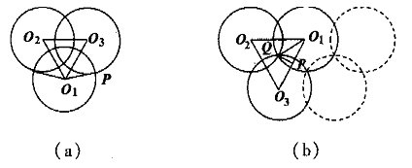

图1

当区域中圆按图 1(b)所示排布时，根据覆盖效率的计算公式得到

*CE* 

*SQOP*  3

3  0.827

2**

*R*2

12

1

至此，我们得到的最优完全覆盖的情况与文献相符，此时的覆盖效率为 82.7%。为 了研究把目标区域划分为 N 边形（N>3）会不会有更高的覆盖率，我们引入推论 1。

推论 1：在保证完全覆盖的情况下，N 个半径相等的圆相交于一点，当 N=3 时，其

3 3

覆盖效率最大为 2** 。

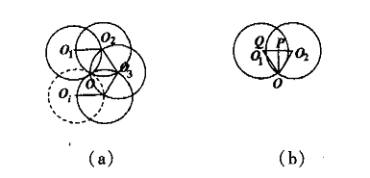

图2

如图 2（a）所示，半径为 r 的圆 *o*1 ,*o*2 ,*o*3 ,*oi*,☹,*oN* （N 为圆的个数）交于 O，考虑

图 2（b）的情况，圆 *o*1 ,*o*2 ,*op*  *o*1*o*2 ，可知 *O*1*O*2*O* 

(*N*  2)** 2*N*

，覆盖效率

*SOPO*

*CE* 2

*S* 

*OQO*2 ，

*SOPO*

 1 *r*sin*r*cos**

*r*2

*S*      

(*N*  2) \**r*2



**  *OOO*

令**  *OPO*2 ，又 22

， *OQO*22

4** ，其中

1 2 ，

得

*CE*  sin(2**) 3 3

2** ，则当 N=3 时，CE 取得最大值 2**

，即当区域中的圆分布如图 2（b）

时，三个相邻的点交于 O 点，且 *O*1*O*2*O*3 为边长为 的等边三角形，此时网络的覆盖率

3

最高，冗余最少。

4.1.2 模型一的建立

4.1.2.1 最少圆覆盖个数问题

将目标区域缩小 100，将问题转化为一个单位圆的覆盖问题。首先建立一个二维直 角坐标系，把目标区域规定在坐标系的正中间，即坐标系的原点与目标区域的中心重合 ， 且两对边长分别于 x，y 轴平行，此时目标区域四个顶点的坐标分别为（-5,-5），（ -5,5），

（5,5），（ 5,-5）,如下图 3 所示。

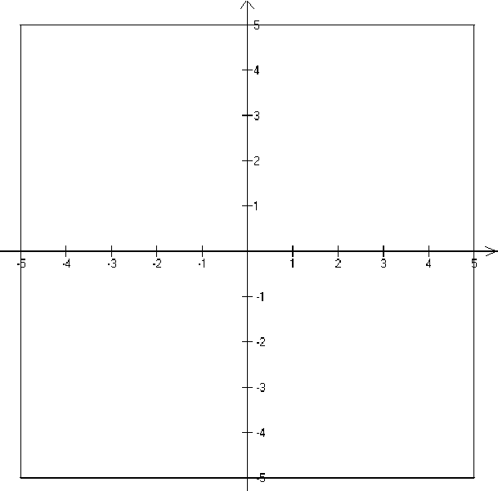

图 3（图中的正方形区域就是目标区域）

（1）当相交圆公共部分面积不小于其中一个圆面积 5%的情况。 假设满足要求的圆的个数为 N，现让这 N 个圆两两相离，由公式（1）可以知道这时

的覆盖程度是小于 1 的，要使覆盖程度增加必须缩短相邻两圆圆心的距离，随着这个距 离的缩短，相邻两圆会在某个时刻相交，而题目要求相交的两圆公共部分的面积大于等 于一个圆面积的 5%，当相邻两圆的公共部分的面积恰好等于 5%时，通过计算知道覆盖 程度仍然小于 1，所以要继续缩短相邻两圆圆心的距离，增大相邻两圆公共部分的面积。 在这个过程中覆盖效率是减小的，所以在这个过程中可以找到一个覆盖程度刚好为 1 的

时刻。通过推论 1 的结果可以知道，在这个时刻，相邻 3 个圆恰好相交一点，如图 2（b）

中所示，相邻两圆心的距离为 也就是推论中所描述的情况。

3

运用 MATHGV 软件作出覆盖程度和覆盖效率的变化趋势如下图 4 和图 5：

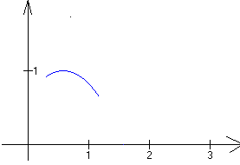

图 4

图 4 说明：纵轴表示覆盖程度，横轴表示相交部分占一个圆面积的百分比，如 1 表 示相交部分面积是圆面积的 10%，图中顶点的坐标是（5.8%，1），覆盖程度的变化趋势 是，随着相交的两圆公共部分面积的增加，覆盖程度先增加再减小。最大点刚好达到 1， 即完全覆盖目标区域。

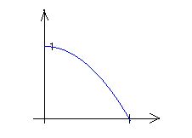

图 5

图 5 说明：纵坐标表示覆盖效率，横轴表示相交部分占圆面积的百分比，如 1 表示 图表示相交部分面积是圆面积的 100%，当相邻两圆不相交时，覆盖效率为 100%，随着 相交部分面积的增加，覆盖效率越来越低。

所以我们把大于目标区域的正方形区域用边长为 的正三角形来分割，再让同目

3

标区域一样大的正方形在分割区域中进行移动，让最少的三角形落在移动的正方形中， 然后找出此时落入正方形中的三角形的顶点个数，这个个数就是我们所要求的 N。

运用 MATHGV 作图软件进行作图求解得到各个圆心的坐标如下表 1，得到覆盖图如下 图 6。

表 1

|  |  |  |  |  |  |  |
| --- | --- | --- | --- | --- | --- | --- |
| (- | (- | (- | (0.86 | (2.59 |  |  |
| 4.33,4.49 | 2.598,4.4 | 0.866,4.4 | 6,4.49986 | 8,4.49986 | (4.33, |
| 9868) | 99868) | 99868) | 8) | 8) | 4.499868) |
| (- | (- | (- |  | (1.73 | (3.46 | (5.19 |
| 5.192,2.9 | 3.464,2.9 | 1.732,2.9 | (0,2. | 2,2.99991 | 4,2.99991 | 2,2.99991 |
| 99912) | 99912) | 99912) | 999912) | 2) | 2) | 2) |
| (- | (- | (- | (0.86 | (2.59 |  |  |
| 4.33,1.49 | 2.598,1.4 | 0.866,1.4 | 6,1.49995 | 8,1.49995 | (4.33, |
| 9956) | 99956) | 99956) | 6) | 6) | 1.499956) |
| (- | (- | (- |  | (1.73 | (3.46 | (5.19 |
| 5.192,0) | 3.464,0) | 1.732,0) | (0,0) | 2,0) | 4,0) | 2,0) |
| (- | (- | (- | (0.86 | (2.59 |  |  |
| 4.33,- | 2.598,- | 0.866,- | 6,- | 8,- | (4.33, |
| 1.49996) | 1.49996) | 1.49996) | 1.49996) | 1.49996) | -1.49996) |
| (- | (- | (- |  | (1.73 | (3.46 | (5.19 |
| 5.192,- | 3.464,- | 1.732,- | (0,- | 2,- | 4,- | 2,- |
| 2.99991) | 2.99991) | 2.99991) | 2.999912) | 2.99991) | 2.99991) | 2.99991) |
| (- | (- | (- | (0.86 | (2.59 |  |  |
| 4.33,- | 2.598,- | 0.866,- | 6,- | 8,- | (4.33, |
| 4.49987) | 4.49987) | 4.49987) | 4.49987) | 4.49987) | -4.49987) |

说明：上表中的数据表示相对应的各个覆盖圆的圆心的坐标，例如第一行第一列的 数据(-4.33,4.499868)表示第一行第一列的这个圆的圆心的横坐标是-4.33，纵坐标是 4.499868，其他的数据依次类推。

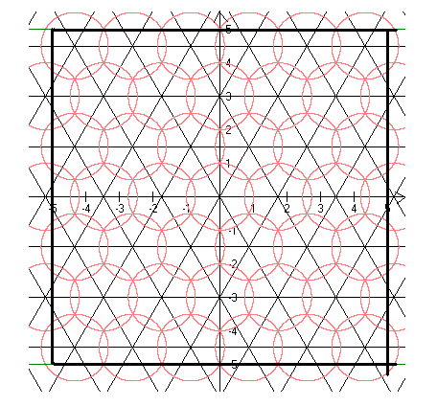

图 6 在上图中，粗线所标的正方形就是我们所说的目标区域，其中的三角形的顶点个数

N 就是圆的个数。由图 6 可以得到最小圆覆盖个数 N=45，即在满足 5%的条件下，最少需

要 45 个圆才能使目标区域完全被覆盖。

（2）把 5%换为 18%的情况。

假设满足要求的圆的个数为 M，现让这 M 个圆两两相离。在问题一的基础上进一步 缩短相邻两圆圆心的距离，增大相邻两圆公共部分的面积，随着公共面积的增加会出现 四个圆相交的情况，在某个时刻四个圆刚好相交于一点，同上面的论证，通过计算可以 知道在这个时刻，相邻两圆的公共面积正好等于一个圆面积的 18%，四个圆的圆心形成

一个正方形，相邻两圆心的距离为 ，就是下图 8 所描述的情况。覆盖程度的变化如

2

图 4，覆盖效率的变化趋势如图 7。

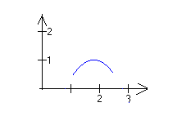

图 7

图 7 说明：横轴表示纵轴表示覆盖程度，横轴表示相交部分占一个圆面积的百分比 ， 如 1 表示相交部分面积是圆面积的 10%，图中顶点的坐标是（18%，1），覆盖程度的变化 趋势也是随着相交的两圆公共部分面积的增加，先增加再减小。最大点刚好达到 1，即 完全覆盖目标区域。

根据上面的分析，我们把大于目标区域的正方形区域用边长为 的正方形来分割，

2

再让同目标区域一样大的正方形在分割区域中进行移动，让最少的正方形落在移动的正 方形中，然后找出此时落入正方形中的单位正方形的顶点个数，这个个数就是我们所要 求的 N。运用 MATHGV 作图软件进行作图求解得到各个圆心的坐标如下面的表 2，得到的 圆的覆盖图如下面的图 8。

表 2

|  |  |  |  |  |  |
| --- | --- | --- | --- | --- | --- |
| (-4,5) | (-2,5) | (0,5) | (2,5) | (4,5) |  |
| (-5,4) | (-3,4) | (-1,4) | (1,4) | (3,4) | (5,4) |
| (-4,3) | (-2,3) | (0,3) | (2,3) | (4,3) |  |
| (-5,2) | (-3,2) | (-1,2) | (1,2) | (3,2) | (5,2) |
| (-4,1) | (-2,1) | (0,1) | (2,1) | (4,1) |  |
| (-5,0) | (-3,0) | (-1,0) | (1,0) | (3,0) | (5,0) |
| (-4,-1) | (-2,-1) | (0,-1) | (2,-1) | (4,-1) |  |
| (-5,-2) | (-3,-2) | (-1,-2) | (1,-2) | (3,-2) | (5,-2) |

|  |  |  |  |  |  |
| --- | --- | --- | --- | --- | --- |
| (-4,-3) | (-2,-3) | (0,-3) | (2,-3) | (4,-3) |  |
| (-5,-4) | (-3,-4) | (-1,-4) | (1,-4) | (3,-4) | (5,-4) |
| (-4,-5) | (-2,-5) | (0,-5) | (2,-5) | (4,-5) |  |

说明：上表中的数据表示相对应的各个覆盖圆的圆心的坐标，例如第一行第一列的 数据(-4.,5)表示第一行第一列的这个圆的圆心的横坐标是-4.33，纵坐标是 4.499868， 其他的数据依次类推。

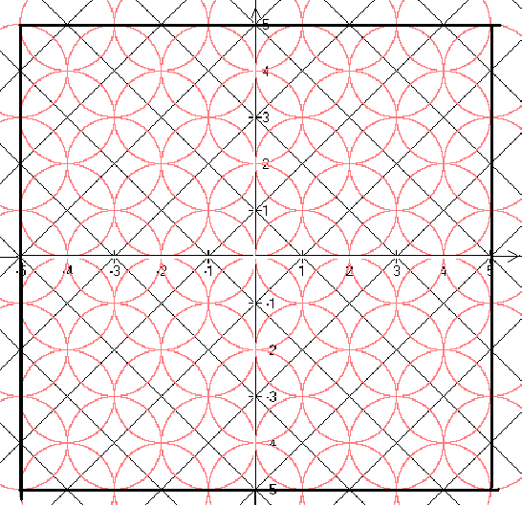

图 8

说明：在图 8 中，粗线所标的正方形就是我们所说的目标区域，其中的小正方形的 顶点个数就是最少所须用的圆的个数，即在满足 18%的基础上最少要用是结果 M。

由图可以得到最少圆覆盖个数 M=60。 4.1.2.2 信道分配问题

问题分析：节点从一个一跳覆盖区进入另一个一跳覆盖区时，就自动设置自己的通 信信道号为该一跳覆盖区信道号，同时调整自己的功率为该信道设定功率，如果发现自 己被两个或多个一跳覆盖区覆盖，就同时使用多个信道，当需要与不同的一跳覆盖区中 的节点通信时，可以认为它能自动选择与之相适应的功率。可见，同一个信道使用同一 个功率，所以信道个数就是功率种类数。

根据题意可以知道每个圆的圆心和相交部分的中心都分布着一个节点，每个圆所覆 盖的范围使用一个信道，由于相交部分处于两个圆中，所以在相交部分范围内可以使用

两个信道，要使通信连通就是要使任意两个圆可以通过某个信道连接起来，要使信道最 少就是要使用最少的信道使任意两个圆都可以通过某个信道连接起来。我们把每个信道 用一种颜色表示，那么这个问题就转化为一个颜色填充问题。目的就是要用最少的颜色 去填充所有的圆，同时必须满足任意两个圆可以一种颜色区域的点连接起来。下面就运 用 MATHGV 作图软件分别针对相邻两圆公共部分直接在图 5 和图 7 中进行颜色的填充， 得到下面的图 9 和图 10。

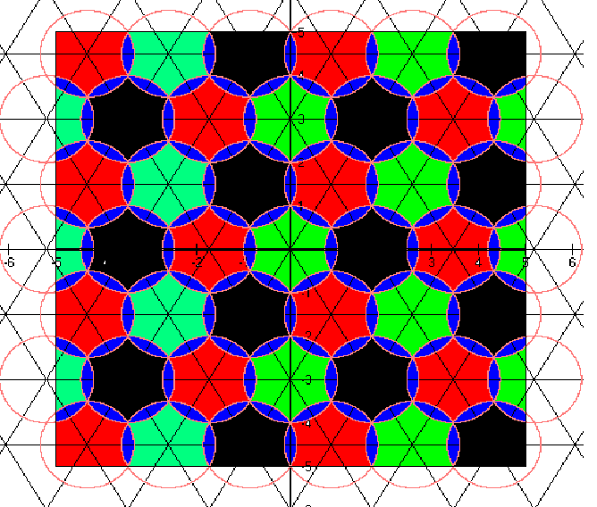

图 9

图 7 说明：其中包含黑、红、蓝、绿四种颜色，蓝色是任意两种颜色的混合颜色， 表示可以同时使用两个信道的区域，所以图中分布了 3 个信道，145 个节点。

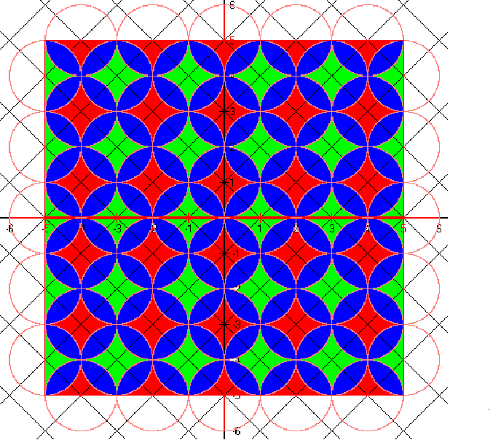

图 10

图 10 说明：其中包含红、蓝、绿三种颜色，蓝色是任意两种颜色的混合颜色，表

示可以同时使用两个信道的区域，所以图中分布了 2 个信道，分布了 160 个节点。

由上面的图 9 和图 10 中的颜色种类可以知道，在保证连通的条件下，当相交部分 面积大于等于一个圆面积的 5%时最少需要 3 个信道，当相交部分面积大于等于一个圆面 积的 18%时，最少需要 2 个信道。

4.2 问题二的模型建立与求解

4.2.1 所用定理证明 此问题要求在此正方形区域里设置一个中心在（550，550）、长轴与正方形水平的

一条边成 30 度角、长度为 410、短轴为 210 的椭圆形湖泊。其中，节点只能设在地面上 ， 并且还假设一跳覆盖区圆的半径可以在 75~100 间随意选择，两个面积不相等的圆相交 时，它们之间的公共面积应不小于大圆面积的 5%，其他的假设与问题一相同，要求使全 部圆半径之和为最小的区域分划和信道分配方案。这道题主要是求全部圆半径之和最小 的优化问题，前一题已经证明，用半径为 100 的圆填充已知区域，当圆面积重叠区域占 整个圆面积的 5%时，圆的摆放应符合正三角形，即每个圆心在正三角形的顶点上。此时 ， 其面积的重叠区域刚刚超过 5%。

定理 2：当所要填充的面积为定值时，使用较大的圆去覆盖则所有的覆盖圆的半径 之和也就越最小。

证明：假设有三个圆形区域 *Si*

 {*p* *R*2

*d*( *p*, *s*)  *R*}（i=1，2，3）表示。*Dij* 为感

知圆盘 *Si*, *Sj* 的重叠部分。

*S*面积 (*Dij* ) =*R*2 / 3 

3

/ 2*R*2

*S*  3 * *S* （*S*） 3 * *S* (*D* )  8 / 3*R*2  / 2*R*2

3

覆盖的总面积 面积 *i* 面积 *ij*

*Q*消耗比例

 *n*\* *S*覆盖的总面积

*n*\* 3*R*

 8 / 9*R*

/ 6*R*

3

推论 2：当使用大小不一的圆形去覆盖一定的目标区域时，尽量使用较大的圆去覆 盖才能使所有的覆盖圆的半径之和最小。

证明： *S*1 , *S*2 分别为只用大圆覆盖和有一个小圆参与覆盖时的总覆盖面积。

*l*1 ,*l*2 分别为只用大圆覆盖和有一个小圆参与覆盖时的半径总长度。

*R*, *r* 分别为大圆和小圆的半径，于是：

*S* 57 / 20*R*2

1 

*l*1 3*R*

 57 / 60*R*

*S* 37 / 20*R*2

2 

*r*2  *s*

*S*1

易知： *l*1

*l*2

 *S*2

*l*2 ，

2*R* *r*

（ *s*为三个圆公共拥有的部分，如无即为 0）

若增加圆的个数为 n,同上可证，所以命题得证。 4.2.2 模型二的建立与求解

在以上定理 2 和推论 2 的基础上，根据题意在具有椭圆湖泊的正方形区域中，尽量 使用较大半径的覆盖区域去覆盖。为了减少半径和的消耗，在边缘区域将用较小半径的 圆去覆盖。

首先建立一个二维直角坐标系，将目标区域规定在坐标系的正中间，即坐标系的原 点与目标区域的中心重合，且两对边长分别于 x，y 轴平行，再应用定理 2 和推论 2 分 布圆的坐标和半径，在问题一的方法上用 MATHGV 作图软件进行作图求解，得到各个圆 心的坐标和相应的半径如下表 3 和表 4，得到各个圆的分布图如下图 11。

表 3

|  |  |  |  |  |  |  |
| --- | --- | --- | --- | --- | --- | --- |
| (- | (- | (- |  |  |  |  |
| 4.33,4.49986 | 2.598,4.4998 | 0.866,4.4998 | (0.866,4. | (2.598,4. | (4.33,4. |
| 8) | 68) | 68) | 499868) | 499868) | 499868) |
| (- | (- | (- |  |  |  |  |
| 5.192,2.9999 | 3.464,2.9999 | 1.732,2.9999 | (0,2.999 | (1.732,2. | (3.464,2. | (5.192, |
| 12) | 12) | 12) | 912) | 999912) | 999912) | 2.999912) |
| (- | (- | (- |  |  |  |  |
| 4.33,1.49995 | 2.598,1.4999 | 0.866,1.4999 | (0.866,1. | (2.598,1. | (4.33,1. |
| 6) | 56) | 56) | 499956) | 499956) | 499956) |
| (- | (- | (- |  |  |  | (5.192, |
| 5.192,0) | 3.464,0) | 1.732,0) | (0,0) | (1.732,0) | (3.464,0) | 0) |
|  | (- | (- |  |  |  |  |
| (-4.33,- | 2.598,- | 0.866,- | (0.866,- | (2.598,- | (4.33,- |
| 1.49996) | 1.49996) | 1.49996) | 1.49996) | 1.49996) | 1.49996) |
| (- | (- | (- |  |  |  |  |
| 5.192,- | 3.464,- | 1.732,- | (0,- | (1.732,- | (3.464,- | (5.192, |
| 2.99991) | 2.99991) | 2.99991) | 2.999912) | 2.99991) | 2.99991) | -2.99991) |
| (-4.33,- | (- | (- | (0.866,- | (2.598,- | (4.33,- |  |
| 4.49987) | 2.598,-4.499 | 0.866,-4.499 | 4.49987) | 4.49987) | 4.49987) |

|  |  |  |  |  |  |  |
| --- | --- | --- | --- | --- | --- | --- |
|  | 87) | 87) |  |  |  |  |

表 3 说明：上表中的数据表示相对应的各个覆盖圆的圆心的坐标，例如第一行第一 列的数据(-4.33,4.499868)表示第一行第一列的这个圆的圆心的横坐标是-4.33，纵坐 标是 4.499868，其他的数据依次类推。

表 4

|  |  |  |  |  |  |  |
| --- | --- | --- | --- | --- | --- | --- |
| 1 | 1 | 1 | 1 | 1 | 1 |  |
| 0.84 | 1 | 1 | 1 | 1 | 1 | 0.84 |
| 1 | 1 | 1 | 1 | 1 | 1 |  |
| 0.84 | 1 | 1 | 0.8 | 1 | 1 | 0.84 |
| 1 | 1 | 1 | 1 | 1 | 1 |  |
| 0.84 | 1 | 1 | 1 | 1 | 1 | 0.84 |
| 1 | 1 | 1 | 1 | 1 | 1 |  |

表 4 说明：上表中的数据表示与表 1 中的覆盖圆相对应的圆的半径，例如第一行第

一列的数据 1 表示对应于圆心坐标为(-4.33,4.499868)的圆的半径，其他的数据据依次

类推。由上表可以计算得到,所有一跳覆盖区半径之和 覆盖区半径之和为 4383 单位。

*rn* 为 43.83,即实际所有一跳

*n*145

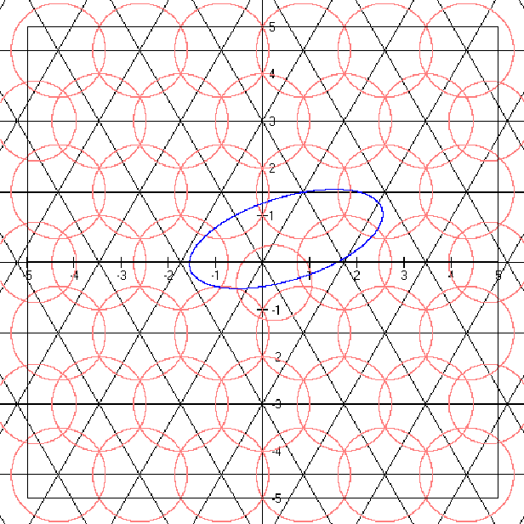

图 11

4.2.3.5 满足 5%相交面积的角度关系 MATLAB 程序

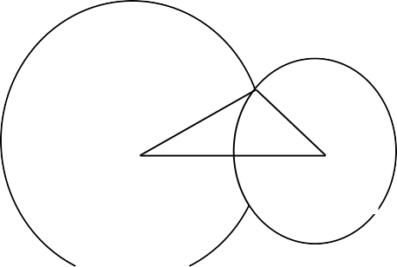2006 年全国研究生数学建模竞赛一等奖17

O1 O2

图12 由上图可知，设大圆半径为R，小圆半径为r，大圆中扇形的圆心角为 ，小圆中扇

形的圆心角为**，由已知条件列方程式，已知大圆与小圆的公共部分的面积不小于大圆

面积的5%，还可以由这个三角形中的O1O2的高相等：

5%*R*2 

* R*2  1 *R*2 sin** 

✰ *r*2  1 *r*2 sin 

2** 2

*R*sin **  *r*sin 

2** 2

2 2

计算得到：

10  10 sin   10 cos**  10 sin  cos**  **  10**  10 sin**  **cos   10**cos   10 sin**cos

这个式子中仅有 和**的关系，可以在MATLAB中定义，有上式求出 和**的关系。MATLAB

软件的操作程序如下： function z=f(x)

z=4*sin(x/2)-3*sin((-4.842x+5.8132)/2); x0=[0 , 1.0472];

[x,fval,exitflag]=fzero('f',x0) x=[0.9856,0.9786,0.9717,0.9649,0.9581,0.9514,0.9448,0.9382,0.9317,0.925

2,0.9188,0.9124,0.9061,0.8998,0.8936,0.8874,0.8813,0.8752]; y=[1.0472,1.0786,1.1100,1.1414,1.1729,1.2043,1.2357,1.2671,1.2985,1.329

9,1.3614,1.3928,1.4242,1.4556,1.4870,1.5184,1.5499,1.5813];

plot(sin((x+y)/2),sin(x/2))

z1=cos(y./2);z2=cos(x./2); plot(z1,z2,'r.',z1,z2,'b')

plot(x,y,'r.',x,y,'b')

其中，得到的 和**的曲线关系如下图13：

从下图可以看出， 和**近似成线性关系，则可以继续用MATLAB编程，求出 和** 的相互关系式。MATLAB语句为：

p=polyfit(x,y,2)

得到的 和**关系为： =-4.841**+5.8132

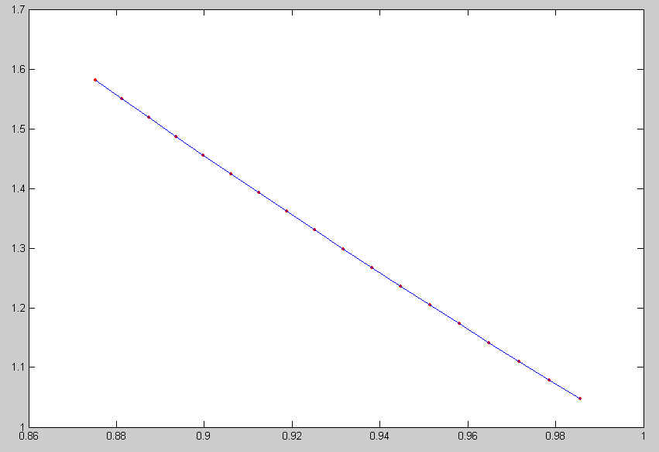

*R*

则当已知R、r时，可以通过式子 *r*

图13

# sin4.841**5.8132

2

si **

n

求出** 的值，这样， 

# 2

** 

和** 的值就知道了。而两圆心之间的距离*l*  *R*cos

# 2

*r*cos

# 2

就可以算出来了。也就是

说，只要知道了两圆的半径，就可以通过上式简单计算出这两个圆的相交面积为大圆面 积的5%的临界圆心距。就可以固定两圆的位置了。简而言之，只要知道了两圆的半径大 小，就可以通过计算确定满足题目条件的两圆的位置，其位置是固定的。

4.3 问题三的模型建立与求解

4.3.1理论依据

自组网络( ad hoc)无需基础网络设施，自组成网，因而得到了广泛的关注和研究， 具有广阔的应用前景。研究中通常假设ad hoc网络是均一的平坦网络，每个移动节点在 网络中的地位和作用是对等的。这种模式的固有缺陷是扩展性差：在大型网络中，路由 开销将急剧增加，大大降低了网络的性能。

分簇是解决ad hoc网络可扩展性的有效方法，在网络中引入分层结构，划分到不同 层的节点担负着不同的功能。分簇式ad hoc网络具有减小控制信息的开销、容易控制拓 扑变化、减小重路由开销和增加网络容量等优点。

分簇算法根据一定规则选举簇首，位于簇首的有效传输范围内的节点组成簇，不同 簇之间存在无线链路相连的节点作为网关节点.。簇首负责在簇内维护所有簇成员信息 和链路状况信息，与相邻簇交换簇的信息，并根据这些信息计算路由；网关负责簇之间 信息和数据的传输。Ad hoc网络依靠邻节点之间交换信息，从而互联成网络，其分簇算 法要以分布的方式来设计和运行。

根据应用环境的不同，在网络中得到一个好的分簇，可以有不同的侧重方向：

(1) 使网络的分簇结构更好，分簇的规模大小和位置分布均衡，分簇之间的重叠程 度最小，有利于平衡网络资源的使用，减少资源的浪费；

(2) 考虑节点的能源使用，能量剩余少的节点担任更少的任务，有利于网络整体的 存在寿命，这一点对于静态的ad hoc网络例如用作数据采集的无线传感器网络更为重 要；

(3) 选择相对稳定性(相关链路的稳定性)较高的节点作为簇首，提高网络结构的稳 定性，降低节点移动带来的控制开销，这一点对于节点高度移动性的网络例如战场上的 应用更为重要。

现有的分簇算法可以分为两类：①指定或计算节点的权值，根据权值的大小确立簇 首的地位，这些原则包括最小ID (Min ID)、最大度(MaxDgr)、最大能量、最大稳定度；

②随机策略,所有节点公平竞争簇首地位，例如随机竞争、基于支配集求解。 我们在此题中使用集中式生成簇的算法：

4.3.1.1初步划分区域 为了实现网络管理和路由，在一个固定长度大小的区域内，根据节点的横纵坐标将

网络区域划分为大小固定，不相交的规则图形的不同区域， 使每一个区域内的节点数 目num_node满足min_node=<num_node<=max_node。

⑴已知区域的长和宽的比例为m，节点的总数为 *n*  *V*(*t*)

,则利用公式1求得纵向和

横向分别需要划分为几个区域，用*cutx*和 *cuty*表示；*L*和 *H*分别表示根据簇的规模和节

点总数n得到的簇数目的上下限；

*cutx*\**cuty*[*L*, *H*]



min*cutx*/ *cuty* *m*

*m* *wid*/ *len*

⑴

⑵根据纵向划分的区域数*cutx*，将整个网络内的所有节点按其横坐标排序，找到位 于 *n*/*cutx*, (*n*/ *cutx*) * 2☹☹的节点，利用这些节点的横坐标将区域划分为

[0, *X*(*n*/*cutx*)],[*X*(*n*/ *cutx*), *X*((*n*/ *cutx*) * 2)],☹☹,[*X*((*n*/ *cutx*) *(*cutx* 1)),*len*] 的 *cutx*个纵

向的区域；

⑶根据横向划分的区域数目*cuty*，分别对各纵向的区域进行划分，统计各区域内的 节点数目*ver*_ *zone*_ *number*，分别排列纵向区域内节点的y 坐标，找到位于

*ver*_ *zone*_ *number*/ *cuty*，

2 *(*ver*_ *zone*_ *number*/ *cuty*),☹☹,(*ver*_ *zone*_ *number*/ *cuty*) *(*cuty* 1) 位置的节点，利

用这些节点的纵坐标信息分别将每个区域划分为横向的*cuty*

个区域。

4.3.1.2确定每个区域内是否连通

⑴根据移动节点的通信半径确定节点间的无向链路，获得每个区域内的网络拓扑结 构，每个节点建立各自的邻居链表；

⑵利用广度优先搜索算法，确定每个区域内的连通分支数目，每个连通分支的大小 并为每个连通分支编号，每个连通分支上节点的,I 号，以及节点所属的连通分支号；

4.3.1.3选举簇首 簇首在簇内的作用相当于管理者，需要和各簇成员进行信息交换，因此选择簇的相

对中心作为簇首，则其和各簇成员的总信息延迟能降到最低。 定义：网络的相对中心

无向网络*G*(*V*, *E*,**,*u*),*V* 是节点集， *E*是边集，** 是点的权集，*u*是边的权矩阵，

*d*(*vi*,*vj* ) 是节点 *vi* 到 *vj* 的最短加权路径的长度，称满足

max *uid*(*vi*, *x*)  maxmax*uid*(*vi*, *x*)

*vi**V*

*x**V*

*vi**V*

的定点 *x*\* , 为 *G*的中心。

设簇的无向图为*G*(*V*) ，每个节点由于其不同的能力，赋予不同的权值 *u*，每条无线 链路根据其QoS 质量有不同的权 *d*(*vi*,*vj* ) 。

求簇首的算法如下：

步骤1：利用Floyd算法求出 *G*

中关于**

的最短路 (*vi*,*vj* ) 的权 *d*(*vi*,*vj* ), *vi*,*vj* *V* ；

步骤2： *x**V* ，计算

*g*(*x*)  max*uid*(*vi*, *x*)

*vi**V* ；

*g*(*x*\*)  min *g*(*x*)

*x*\* *G*

步骤3：求

*x**V*

， 为 的中心；

该算法的复杂性为*O*(*n*3 ) ，其中 *n*为*G*的节点数。

4.3.2模型的建立与求解 由以上分析，我们可以根据MATLAB编程进行计算，具体思路及结果如下（MATLAB程

序见附录）：

4.3.2.1初步划分已知正方形区域，此区域为1000*1000的正方形区域，并且题目附 录中所给点的个数有926个，作图后发现点很密集。第一问中，我们已经计算出如果所 有的一跳覆盖区都用半径为100的圆来覆盖，并且其相交公共面积不小于其面积的5%的 条件下，所需要的最少为45个一跳覆盖区。故在此问题中，我们要满足题目中所有一跳 覆盖区的半径之和最小，可以适当的增大所需要的一跳覆盖区的个数。考虑到我们所划 分的区域是一个正方形的区域，所以初步设定将此正方形区域划分为7*7的49个小正方 形。即初步将一个大的正方形区域划分为49个大小相等的小正方形。在后面的运算中， 再根据实际需要对区域的大小和位置进行调整。

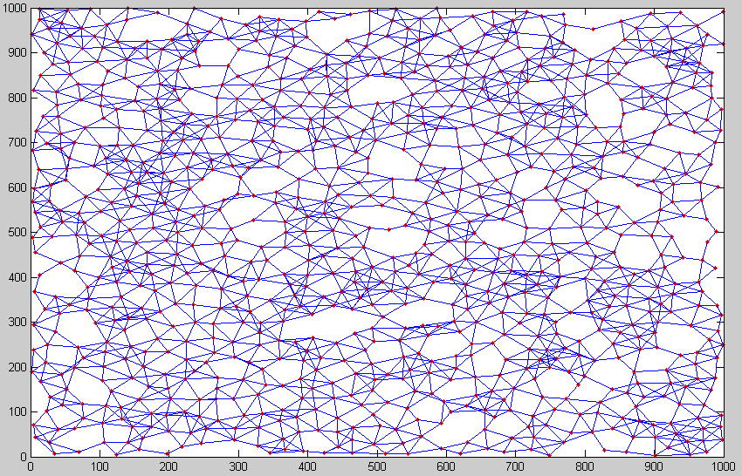

图14

4.3.2.2找簇首，定半径。这是第三问中最核心最重要的问题，我们已经划分了49

个区域，可以在每一个区域找出一个簇首，然后根据簇首与其他节点的距离，选取最长 的那一段作为半径来做圆。簇首的选择是通过MATLAB编程计算实现的，在每一个区域内 部计算每一个节点与区域内其他所有节点的距离之和，选取距离之和最小的节点作为这 一区域的簇首。再导出与簇首距离最远的点的距离，作为此区域内圆的半径，然后做圆 ， 这样可以得到包括了所有此区域内的节点的圆。其目的要使在这一区域内的所有的节点

（即用户），到簇首的距离最短。选取最长的那一段距离作为半径，是要保证此区域内 所有节点都在这一跳覆盖区内。

表5：各圆的半径大小

|  |  |  |  |  |  |  |
| --- | --- | --- | --- | --- | --- | --- |
| 83.86 | 85.45 | 98.74 | 97.03 | 94.65 | 95.03 |  |
| 9 | 2 | 2 | 6 | 3 | 3 | 104.4 |
| 98.18 | 88.42 | 97.85 | 89.05 | 97.08 | 83.26 | 99.61 |
| 7 | 1 | 9 | 1 | 7 | 1 | 5 |
| 96.89 | 81.68 | 78.02 | 88.14 | 83.31 | 101.9 |  |
| 7 | 8 | 1 | 7 | 4 | 8 | 96.34 |
| 90.93 |  | 114.0 | 97.52 | 84.05 | 80.21 | 87.88 |
| 5 | 92.57 | 6 | 5 | 5 | 1 | 2 |
| 112.0 | 96.38 | 106.1 | 83.75 | 108.6 | 99.99 | 109.0 |
| 2 | 7 | 2 | 9 | 9 | 9 | 1 |
| 90.35 |  | 105.0 | 87.83 | 92.73 | 99.63 | 96.84 |
| 5 | 108.4 | 1 | 6 | 1 | 9 | 8 |
| 115.1 | 89.19 | 89.18 | 79.00 | 83.69 | 96.59 | 95.31 |
| 4 | 5 | 1 | 3 | 4 | 2 | 7 |

表6：各圆的簇首位置

|  |  |  |  |  |  |  |
| --- | --- | --- | --- | --- | --- | --- |
| 63.6,63 | 76.8,219.6 | 83.2,352 | 66.3,494.3 | 52.4,642.7 | 72.5,795.1 | 56.8,937.1 |
| 199.9,57.5 | 225.1,216 | 209.9,340 | 212.6,500 | 226.2,644 | 214.4,795 | 204,929.8 |
| 359.6，80.3 | 359.2,219 | 346.1,347 | 368.9,499 | 356.5,645 | 352,779.9 | 355,937.2 |
| 505,69.8 | 492.1,207 | 485.5,373 | 489.1,510. | 486.8,631. | 500.7,786 | 514.7,937 |
| 656.1，60.8 | 636，226.5 | 658.7,368 | 640，498.2 | 648.8,660 | 662.1,796 | 655.6,941 |
| 780.5，53.9 | 758.4,218 | 804.3,348 | 794.5,511 | 782.9,645 | 781.4,779 | 767.3,922 |
| 931.2，50.9 | 937.7,226 | 926.2,362 | 925.2,489 | 945.7,629 | 945.8,766 | 925.2，930.4 |

4.3.2.3调整半径，根据上文中所定的半径和簇首的位置，可以画出以簇首为原点， 以最长距离为半径的一跳覆盖区。但是，从上面的结果可以看出，有10个圆的半径超过 了最大可用半径100。所以，要对这些大于100的一跳覆盖区的半径进行调节。可以把这 些半径缩小为100。这样，必然会有一部分节点在一跳覆盖区的外部。这就需要对这些 节点进行调整，使其可以有信道连通。还是利用MATLAB编程计算对这些节点进行调整

（MATLAB程序见附录），计算节点和任一簇首的距离并判断该节点是否在这一跳覆盖区

内。如果在，则将此节点从原来的一跳覆盖区放入这一跳覆盖区内。MATLAB计算结果如 图15：

由图15可以看出，有6个节点（五角星标记，另外所有的簇首也用五角星标记的） 没有被分配到任一跳覆盖区内，由MATLAB导出的数据可以得到这6个点的坐标，如表7：

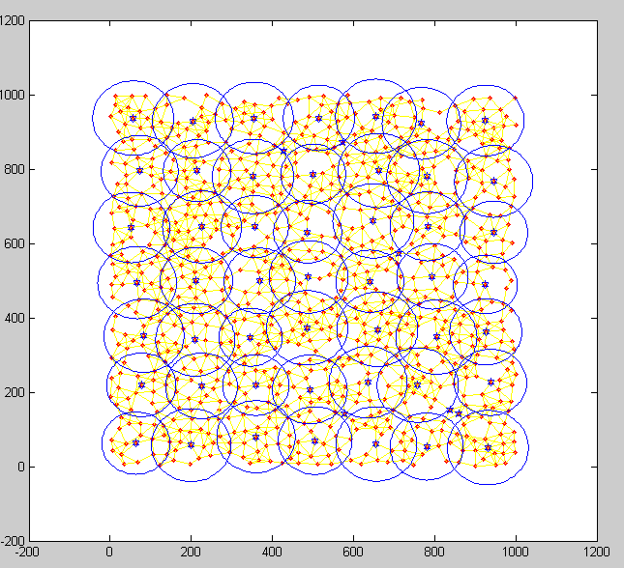

图15

表7

|  |  |  |  |  |  |
| --- | --- | --- | --- | --- | --- |
| 428，847.9 | 578.2，141.3 | 712.6，572.6 | 572.8，870.8 | 839.7，151.1 | 861.3，142.4 |

4.3.2.4安排剩余的6个节点，上个问题中留下的6个节点在上述MATLAB程序里面不能 被放入任何一跳覆盖区内。所以要重新编程，改变某些一跳覆盖区的位置或大小，促使 这所有的节点都可以有信道通信。在编程过程中，使用循环语句对此6个节点中的进行 一一调整，对每一个节点计算其与所有一跳覆盖区圆心的距离，选取最小距离的那一跳 覆盖区，作为此节点的去向目的地。首先考虑最终要求的是所有一跳覆盖区的半径之和 最小，所以先考虑能否通过移动一跳覆盖区的圆心的位置，使这一跳覆盖区能够覆盖住 此节点，而又不会使原本在这一跳覆盖区内的节点移出这一跳覆盖区。考虑到以上因素 ， 一跳覆盖区的圆心移动时，应沿着原一跳覆盖区的圆心与此节点的连线移动，只到此节 点被包括在这一跳覆盖区内，如下图16所示。

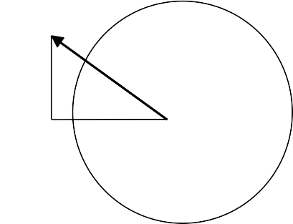节点 A

2006 年全国研究生数学建模竞赛一等奖 圆24

图16 但是，如果上述原本在这一跳覆盖区内的节点不移出这一跳覆盖区的假设不能成

立，则不能用上述方法，而应考虑增大这一跳覆盖区的半径，以保证在包囊这个节点的 同时，不移出原本含有的节点。这时，可以编程计算使这一跳覆盖区移动一定的位置（恰 好使原本在这一跳覆盖区内的节点没有被移出此一跳覆盖区）后，不能再移动时，增大 此一跳覆盖区的圆半径，使它恰好将这一节点包括在内。这样，当程序运行完了以后， 这6个节点就都被放入了最近的一跳覆盖区内了，运算结果如下图17：

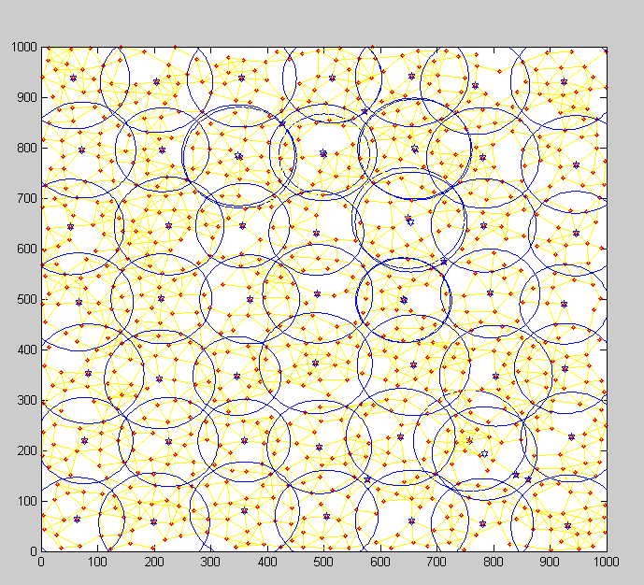

图17 由上图17可以看出，经过符合上述条件的一跳覆盖区的移动和半径的增大，之前没

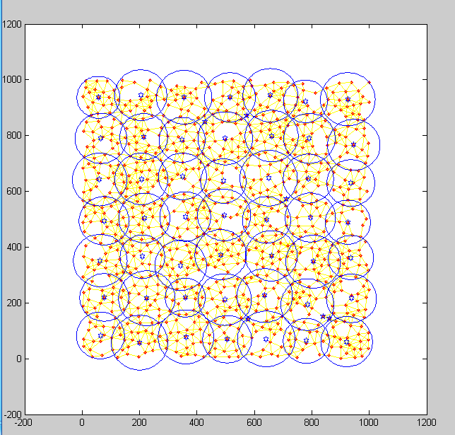有被容入任一跳覆盖区的6个节点均被分入某一跳覆盖区内，即理论上不再存在盲点。 可以由下图18表示。

生数学建模竞赛一等奖

2006 年全国研究25

图18

其中，各一跳覆盖区的半径为见下表8：

表8

|  |  |  |  |  |  |  |
| --- | --- | --- | --- | --- | --- | --- |
| 83.869 | 85.452 | 93.745 | 87.036 | 94.653 | 90.033 | 75.11 |
| 98.187 | 98.412 | 77.856 | 89.051 | 92.365 | 83.261 | 90.998 |
| 96.897 | 70 | 90.021 | 88.666 | 83.685 | 80.32 | 96.345 |
| 85.254 | 92.57 | 90 | 92.525 | 79.55 | 95.159 | 88.155 |
| 100 | 96.387 | 90.213 | 83.759 | 100 | 92.556 | 95.623 |
| 80.355 | 92.567 | 95 | 87.836 | 87.731 | 89.562 | 76.568 |
| 90 | 87.195 | 79.181 | 79.003 | 83.694 | 91.592 | 95.317 |

各一跳覆盖区的圆心位置见下表9：

表9

|  |  |  |  |  |  |  |
| --- | --- | --- | --- | --- | --- | --- |
| (63.6，83） | （76.8，219.6） | （63.2，352） | （76.3，494.3） | （60.4，642.7） | （65.5，790.1） | (56.8,937.1） |
| （199.9，57.5） | （225.1，216.8） | （209.9，365.8） | （216.6，504.2） | （206.2，644.5） | （214.4，795.7） | （204，944.8） |
| （361.6，78.3） | （359.2，219.1） | （343.1，334.6） | （358.9，509.5） | （349. 5 ，653.） | （348.5，784.9） | （355，937.2） |
| （505，69.8） | （497.1，212.1） | （482.5，373） | （494.1，515.2） | （491.8，637.1） | （498.6，790.2） | （514.7，937.1） |
| （641.1，70.8） | （636，226.5） | （658.7，368.7） | （642，497.5） | （649.4，647.7） | （659.9，798.2） | （655.6，944.7） |
| （780.5，63.9） | （784. 3，193.7） | （804.3，348.1） | （794.5，506.2） | （787.9，645.8） | （791.4，789.8） | （777.3，922.8） |
| （921.2，60.9） | （937.7，216.3） | （936.2，362.5） | （925.2，489.6） | （935.7，629.8） | （945.8，766.6） | （925.2，930.4） |

4.3.2.5信道分配问题 采用问题二中的着色方法，直接在覆盖问题四中的覆盖图中着色，得到下图19：

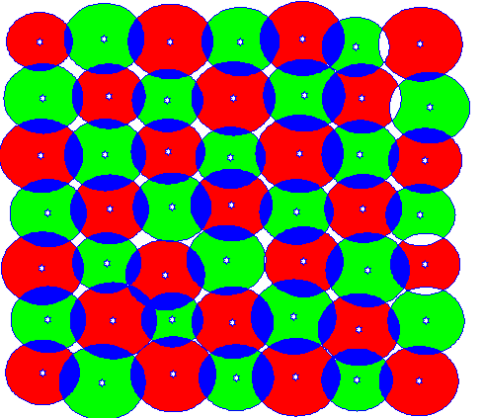

图19

观察上图19可知，网络最少只需要分配2个信道，在图中分别用红色和绿色代表，蓝

色是两种颜色的混合区。 4.3.2.6充分、必要条件的分析

充要条件：连通就是要使任意两个节点能够通过某个信道连接起来，而只有在一跳 覆盖区内的节点才分配了信道，所以首先每个节点都必须处在某个一跳覆盖区内；第二 ， 某个一跳覆盖区内的节点必须和它周围相邻的某一个一跳覆盖区内的节点连通，即每个 一跳覆盖区必须和至少一个一跳覆盖区相交，并且相交部分必须有节点。

用数学语言表示如下：

*Pi*  *Aj* ， *Aj*  *Ak*  ** ， *Pi*  *Aj*  *Ak*

其中 *Pi* 表示一个节点，  *Aj* 表示所有一跳覆盖区的并集， *Aj* 表示一个一跳覆盖区， *Ak*

表示所有一跳覆盖区中的一个，** 表示空集合。

4.4问题四模型的建立与求解

4.4.1问题四的分析：假设附件中的前10个用户只作折线运动，每30个单位时间可 能改变一次运动的方向和速度，运动的方向角、速度是分别服从在[0，2] 、[0，2] 上均匀分布的随机变量，其他节点不移动。节点到达正方形区域边界后只可能向区域内 运动。要考虑400单位时间后Ad Hoc网络的连通性。这就必须先确定400单位时间后，附 件中前10个点的最终位置。由于在400单位时间内前10个点每30个单位时间内改变一次 运动方向和速度，那么每个点只能运动13（取400/30的整数部分得到）次。

4.4.2模型的建立与求解

设前10个点的分别为 *Pi*(*xi*, *yi*)(其中*i*  1,☹,10) ， *xi*和*yi* 分别表示运动之前这10个点的 横坐标和纵坐标； *Pij* (*xij* , *yij* ) 表示 *Pi*(*xi*, *yi*) 在第j次移动后所处的位置（其中

*i* 1,☹,10

*j*  1,☹,13 ）；第i个点第j次运动的速度大小和与x轴正轴的夹角分别为 *vij* 和

*ij* ，并且它们分别服从[0，2]和[0，2π]上的均匀分布。 我们把速度分解为延x轴和y轴两个方向的速度 *vij* cos*ij* 和 *vij* sin*ij* ，则

*j*

*xij*  *xi*  30*vik* cos*ik*

*k*1

公式（3）

*j*

*yij*  *yi*  30*vik* sin*ik*

*k*1

公式（4）

由上面的推导可知运动到最后，这10个点的的坐标为

13 *j*

(*xi*  30*vij* cos*ij* , *yi*  30*vik* sin*ik*

*Pi*13

*j*1

*k*1 ）

*xi* 和 *yi* 的值如下表10所示：

表 10

*x*

*i* 218.6 761.8 543.3 991.7 469.5 648.8 716 484.2 128.3 606.8

*y*

*i* 22.3 438.8 108.3 600.9 185.7 660.6 196.3 913.6 733.9 172.2

由于 *vij* 和*ij* 分别服从[0，2]和[0，2π]上的均匀分布，下面用matlab软件随机生 成两组数据，使他们分别都是服从[0，2]和[0，2π]上的均匀分布。得到下面的表11和 表12。

表 11

|  |  |  |  |  |  |  |  |  |  |  |  |  |
| --- | --- | --- | --- | --- | --- | --- | --- | --- | --- | --- | --- | --- |
| 0.270 | 0.37 | 1.834 | 0.016 | 0.52 | 1.94 | 1.347 | 0.671 | 1.45 | 0.31 | 1.87 | 1.573 | 0.50 |
| 29 | 398 | 2 | 844 | 643 | 09 | 7 | 27 | 72 | 367 | 96 | 8 | 335 |
| 0.482 | 1.98 | 0.246 | 0.793 | 1.42 | 0.97 | 1.029 | 0.550 | 1.91 | 0.83 | 1.66 | 1.312 | 0.86 |
| 12 | 26 | 56 | 81 | 76 | 385 | 8 | 2 | 02 | 271 | 56 |  | 598 |
| 1.855 | 1.42 | 0.026 | 1.299 | 1.95 | 1.63 | 0.443 | 0.089 | 1.31 | 0.18 | 0.93 | 7.98E | 1.68 |
|  | 41 | 891 | 7 | 52 | 49 | 16 | 055 | 27 | 807 | 996 | -05 | 48 |
| 0.782 | 1.74 | 0.739 | 0.17 | 1.27 | 1.28 | 1.45 | 0.187 | 1.48 | 0.89 | 1.25 | 0.262 | 0.36 |
| 2 | 27 | 38 |  | 42 | 31 |  | 79 | 46 | 989 | 97 | 47 | 898 |
| 1.022 | 0.95 | 1.397 | 1.537 | 1.09 | 0.61 | 0.136 | 0.819 | 0.68 | 1.73 | 0.11 | 0.989 | 1.01 |
| 5 | 926 | 3 | 6 | 18 | 27 | 49 | 99 | 993 | 83 | 638 | 75 | 64 |
| 0.185 | 0.99 | 1.778 | 1.939 | 1.69 | 1.32 | 1.928 | 1.633 | 1.76 | 0.78 | 1.08 | 0.076 | 0.90 |
| 79 | 201 | 7 | 4 | 61 | 19 | 2 | 8 | 8 | 323 | 44 | 666 | 448 |
| 0.043 | 0.57 | 1.187 | 1.429 | 1.60 | 0.71 | 0.415 | 1.741 | 0.69 | 0.50 | 0.91 | 0.454 | 0.65 |
| 398 | 506 | 5 | 6 | 42 | 603 | 31 |  | 449 | 557 | 145 | 87 | 117 |
| 0.319 | 0.12 | 0.313 | 1.563 | 1.33 | 1.87 | 0.322 | 0.045 | 0.11 | 0.70 | 1.72 | 0.655 | 0.76 |
| 07 | 188 | 38 | 9 | 66 | 64 | 24 | 11 | 895 | 876 | 62 | 77 | 015 |
| 1.689 | 0.52 | 0.633 | 0.475 | 1.34 | 0.97 | 1.276 | 1.454 | 1.43 | 1.48 | 1.71 | 1.798 | 1.77 |
|  | 494 | 38 | 13 | 2 | 533 | 4 | 4 | 68 | 6 | 04 | 9 | 3 |
| 1.758 | 0.37 | 0.466 | 0.391 | 1.64 | 0.18 | 0.000 | 1.696 | 1.91 | 1.30 | 0.94 | 0.627 | 1.52 |
| 3 | 252 | 79 | 46 | 13 | 198 | 456 |  | 64 | 17 | 451 | 46 | 25 |

说明：上表中的数据表示第i个点在第j次运动中的速度大小 *vij* ，如第一行第一列的 数据0.27029表示第一个点P（218.6 , 22.3）在第一次运动中的速度大小为0.27029， 其他的数据依次类推。

|  |  |  |  |  |  |  |  |  |  |  |  |  |
| --- | --- | --- | --- | --- | --- | --- | --- | --- | --- | --- | --- | --- |
| 5.55 | 1.58 | 3.55 | 3.67 | 0.60 | 5.01 | 表 12  5.25 | 0.30 | 4.70 | 2.15 | 3.241 | 1.28 | 0.27 |
| 29 | 77 | 46 | 88 | 216 | 64 | 51 | 341 | 39 | 47 | 6 | 04 | 057 |
| 2.87 | 3.67 | 3.84 | 3.50 | 4.00 | 2.73 | 0.91 | 2.38 | 2.35 | 6.08 | 0.567 | 3.72 | 2.33 |
| 4 | 5 | 47 | 95 | 24 | 33 | 309 | 86 | 03 | 09 | 42 | 78 | 07 |
| 5.02 | 3.29 | 0.64 | 1.26 | 2.78 | 6.16 | 1.07 | 2.59 | 2.85 | 3.01 | 4.620 | 5.97 | 4.35 |
| 15 | 05 | 702 | 1 | 31 | 47 | 77 | 36 | 41 | 47 | 1 | 88 | 61 |
| 0.84 | 1.02 | 0.99 | 0.54 | 0.41 | 0.60 | 0.42 | 2.52 | 0.24 | 2.31 | 0.029 | 1.63 | 5.88 |
| 243 | 68 | 473 | 929 | 709 | 292 | 755 | 2 | 228 | 43 | 607 | 53 |  |
| 0.41 | 3.05 | 2.59 | 5.86 | 2.35 | 3.31 | 5.17 | 2.64 | 3.53 | 4.80 | 3.789 | 3.23 | 3.00 |
| 038 | 61 | 9 | 37 | 17 | 43 | 74 | 52 | 39 | 39 | 5 | 38 | 07 |
| 2.35 | 3.11 | 3.52 | 1.62 | 1.56 | 3.42 | 0.84 | 2.36 | 2.33 | 2.36 | 6.012 | 3.99 | 0.81 |
| 71 | 68 | 12 | 97 | 52 | 84 | 176 | 85 | 93 | 97 | 2 | 82 | 116 |
| 2.34 | 5.29 | 1.68 | 1.28 | 5.81 | 1.78 | 5.55 | 5.70 | 4.98 | 5.65 | 2.497 | 2.51 | 3.04 |
| 69 | 79 | 81 | 28 | 12 | 66 | 93 | 1 | 12 | 68 | 1 | 93 |  |
| 3.04 | 5.06 | 4.92 | 0.30 | 3.95 | 2.32 | 3.23 | 4.21 | 4.99 | 1.15 | 4.596 | 3.05 | 5.94 |
| 12 | 55 | 76 | 919 | 53 | 98 | 42 | 08 | 66 | 25 | 5 | 75 | 14 |
| 6.09 | 5.38 | 2.43 | 3.80 | 5.51 | 0.40 | 6.05 | 6.04 | 2.40 | 2.31 | 4.301 | 4.71 | 2.31 |
| 13 | 96 | 71 | 86 | 86 | 648 | 47 | 34 | 59 | 42 | 7 | 53 | 06 |
| 2.14 | 3.83 | 0.19 | 3.43 | 4.03 | 3.42 | 0.75 | 1.02 | 1.58 | 5.76 | 6.148 | 0.79 | 2.06 |
| 92 | 12 | 468 | 28 | 18 | 31 | 709 | 4 | 83 | 46 | 1 | 292 | 39 |

说明：上表中的数据表示第i个点在第j次运动中的速度方向与x轴正轴的夹角大小

*ij* ，如第一行第一列的数据5.5529表示第一个点P（218.6 , 22.3）在第一次运动中 速度的方向与x轴正轴的夹角大小为5.5529，其他的数据依次类推。

下面把表6和表7中的数据代入公式（3）和公式（4），运用EXCEL软件进行求解得 到这10个点的最终坐标如下表13：

表 13

|  |  |  |
| --- | --- | --- |
| 点号 | x | y |
| 1 | 255.5507 | 474.1507 |
| 2 | 689.5538 | 1451.354 |
| 3 | 477.5031 | 1020.803 |
| 4 | 1165.765 | 2157.465 |
| 5 | 331.6411 | 801.1411 |
| 6 | 609.324 | 1258.124 |
| 7 | 772.6631 | 1488.663 |
| 8 | 413.1709 | 897.3709 |
| 9 | 145.5937 | 273.8937 |
| 10 | 649.6075 | 1256.408 |

（计算的过程见附表）

由于节点到达正方形区域边界后只可能向区域内运动，即节点不能超出目标区域之

外，所以 0  *x*  1000 , 0  *y*  1000 。观察表8中10个点的坐标发现只有第1、5、8、9个

点符合要求，但不可靠，因为有可能这些点先运动到目标区域之外，再运动到区域之内 的。根据题意可知，当某个点在第j次运动中到达目标区域的边界时，这个点停止运动， 直到第j个30个单位时间结束。

由此可见，要确定这些点最终的坐标必须对结果进行调整，我们运用matlab软件对 结果进行调整得到下面的表14：

表 14

|  |  |  |
| --- | --- | --- |
| 点号 | x | y |
| 1 | 177.19 | 51.495 |
| 2 | 596.53 | 473.55 |
| 3 | 464.72 | 50.886 |
| 4 | 1000 | 642.67 |
| 5 | 337.33 | 171.01 |
| 6 | 522.64 | 884.37 |
| 7 | 789.29 | 218.87 |
| 8 | 451.61 | 884.41 |
| 9 | 179.53 | 680.13 |
| 10 | 614.64  表 9 | 300.24 |

（调整的程序和调整过程中计算的每一步横坐标、纵坐标分别见附录）

下面讨论节点的连通性： 首先绘出这10个点以及第三问中没有移动的点在坐标中的位置，并在问题三的基础

上绘出所有的圆，结合图形和问题三中连通的充要条件来讨论此时节点的连通性。 运用MATHGV软件绘制出所描述的图形得到下图20

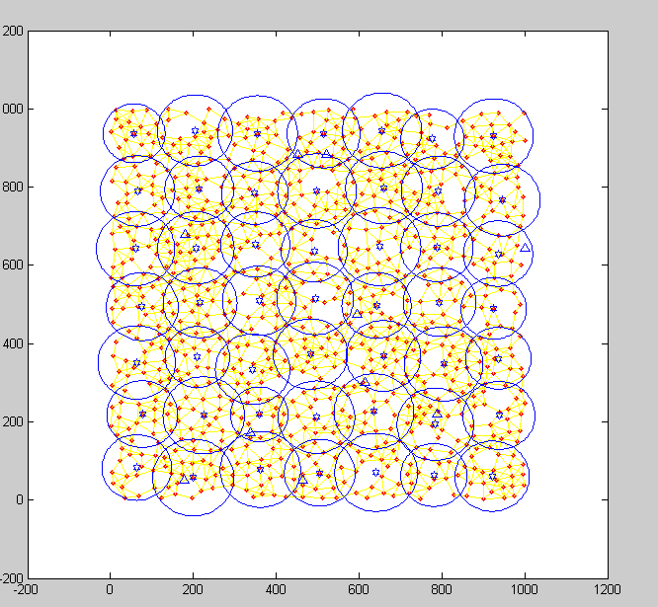

图 20

与问题三中的覆盖图相比较，问题三中的前面10个节点移动到了**图20中用三角形标 志的位置**(共有10个这样的位置)，由图20可以知道这10个点没有一个移动到所有一跳覆 盖区域并集之外。因为问题三中的网络节点是连通的，根据问题三中分析的连通的充分

必要条件可以知道，整个网络仍然是连通的。

# 五、模型的评价与改进

本文中各模型都使用了大量的图表，使得结果非常直观，易于理解，在问题3、4中 运用matlab编程计算，提高了结果精确度和可信度，有很强的参考价值，特别是问题4 中，运用matlab软件获取服从确定均匀分布的两组数据，简化一个复杂的问题，也更有 利于读者理解。但是各个模型也存在许多需要改进的地方。在模型1、2中手工操作太多 ， 降低了模型的通用性，也就降低了模型的精确性和参考价值；对于全文中所提到的连通 性也没有提供一个很好的衡量标准；另外对于题目中提到的网络抗毁性也没有建立一个 较好的模型。

# 六、参考文献

[1] 周培德. 算法设计与分析. 北京: 机械工业出版社, 1992

[2] 周培德. 关于某些几何覆盖问题的算法. 北京理工大学学报, 1995,15(5):21-25

[3] 高宗升,王凤竹. 覆盖曲面定理与代数体函数的重值. 数学学报, 2001.9, 44(5):

805-814

[4] 杨中华. 平面点列最小覆盖圆的计算方法. 北京理工大学学报,2000.6, 26(2): 96-

97

[5] 王延臣,张海君,崔永福. 平面圆盘覆盖方法的改进. 数学的实践与认识,2002.11,

32(6):987-989

[6] 傅清祥,Yap C-K. 覆盖平面点集的最窄圆环. 计算机辅助设计与图形学学报, 2000.1,12(1):57-62

[7] 肖 伟 锋 , 钟 联 炯 . 一 种 通 信 网 络 抗 毁 性 评 价 方 法 . 西 安 工 业 学 院 学 报 ,

2002.12,22(4):292-296

[8] 姜启源. 数学模型. 高等教育出版社,2001

[9] 王兵团,张志刚. MATLAB 与数学实验. 中国铁道出版社,2003

[10] 苏金明,张莲花,刘波. MATLAB 工具箱应用. 电子工业出版社,2004

[11] 吴迪,李晴. 一种基于地理定位信息的 Ad Hoc 分簇算法. 计算机工程与应 用,2005,14:138-152

[12] 王海涛 . 移动 Ad Hoc 网络的分簇算法及性能比较 . 北京邮电大学学报 , 2004.2,27(1):93-97